Reglement voor de Commissie Maatschappij
Woningcorporatie XYZ
Deze afbeelding kan verwijderd worden

Vastgesteld tijdens de vergadering van de Raad van Commissarissen op XX – XX – 2021
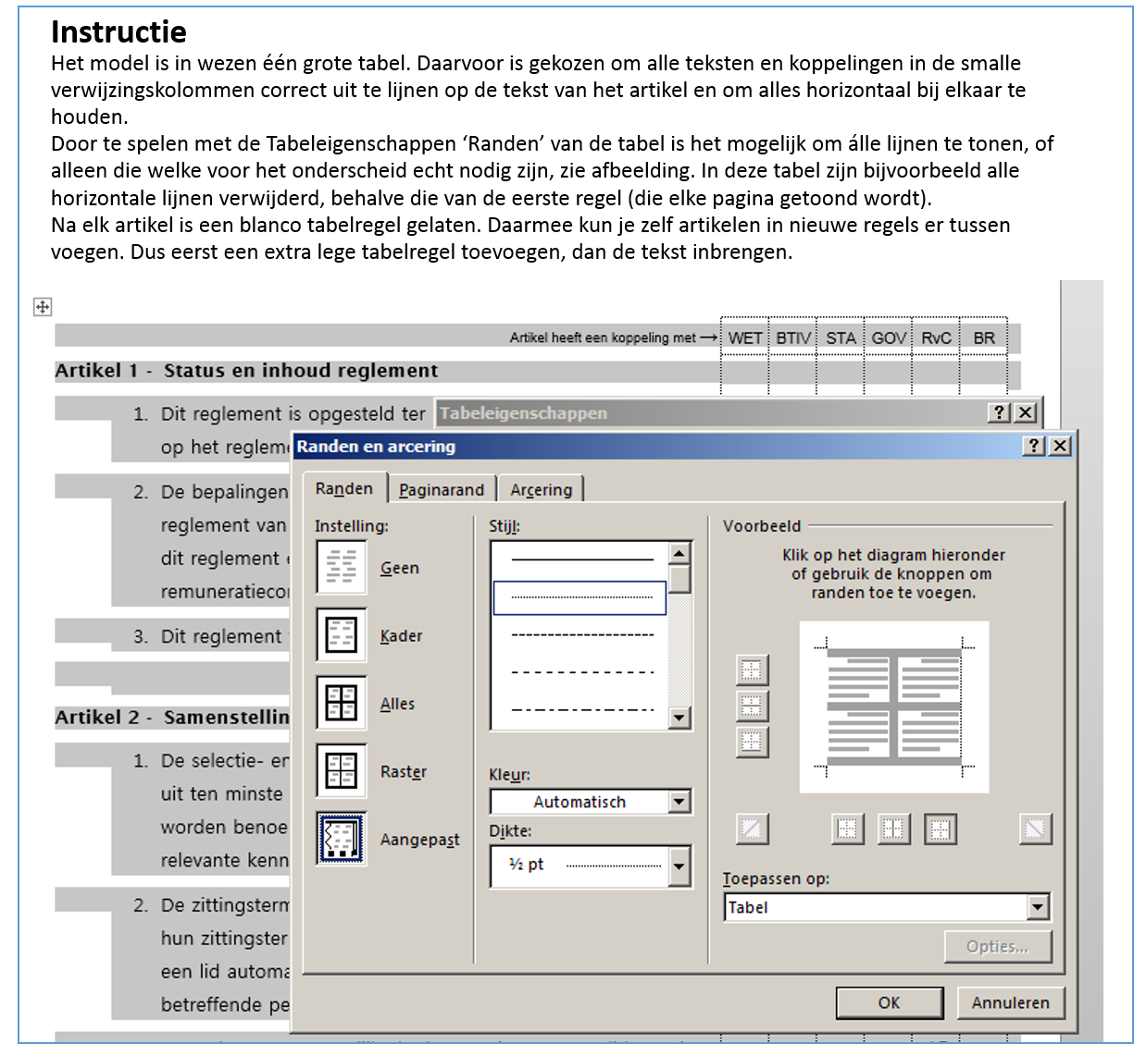

 | Artikel heeft een koppeling met → | WET | BTIV | STA | GOV | RvC | BR | RF

Status en inhoud reglement
 | Dit reglement is opgesteld ter uitwerking van en in aanvulling op het reglement van de RvC en de Statuten. |  | 105.1g |  | 3.30a | 9 |  | 2.9
 | De bepalingen van de artikelen 1, 2 lid 5, 21 en 22 van het reglement van de RvC zijn van overeenkomstige toepassing op dit reglement en de leden van de commissie maatschappij.
 | Dit reglement wordt op de Website geplaatst.

Samenstelling
 | De commissie maatschappij bestaat uit ten minste twee leden die door de RvC uit zijn midden worden benoemd, waarvan ten minste één lid beschikt over relevante kennis en ervaring op het gebied van volkshuisvesting. |  |  |  |  | 9.1
 | De leden van de commissie maatschappij worden benoemd en ontslagen door de RvC. De zittingstermijn van de leden van de commissie maatschappij is in beginsel gelijk aan hun zittingstermijn als lid van de RvC, met dien verstande dat een lid automatisch aftreedt als lid van de commissie maatschappij zodra de betreffende persoon niet langer lid is van de RvC.

Taken en bevoegdheden
 | De commissie maatschappij is ingesteld ter ondersteuning van het toezicht door de RvC en adviseert de RvC omtrent haar taak en bereidt de besluitvorming van de RvC daaromtrent voor. |  |  |  |  | 7.4
 | Tot de taak van de commissie maatschappij behoort:  a. het adviseren van de RvC omtrent het toezicht in termen van verbinding met de maatschappij en toegankelijkheid mede in het kader van een actieve opstelling van de RvC;  b. Jaarlijkse bespreking van het Jaarverslag en de prestatieverslagen van de Regio’s, ter voorbereiding van de RvC vergadering.  c. Jaarlijkse bespreking van de concept jaarplannen en de onderbouwing van de maatschappelijke opgave daarin, ter voorbereiding van de RvC vergadering;  d. betere besluitvorming in de RvC ten aanzien van beleids- en investeringsbeslissingen als balans tussen de financiële en de maatschappelijke opgave;  e. cultuur en legitimiteit van de organisatie. |  |  | 7.4 |  | 7.5  7.7 | 6.5
 | De RvC blijft verantwoordelijk voor besluiten, ook als deze zijn voorbereid door de commissie maatschappij. Bij de uitoefening van de aan haar door de RvC toegewezen taken en bevoegdheden draagt de commissie maatschappij steeds zorg voor adequate terugkoppeling aan de RvC. De commissie maatschappij legt verantwoording af aan de RvC en verstrekt de RvC een verslag van de overleggen.
 | De commissie maatschappij kan zich na goedkeuring van de RvC op kosten van de Stichting laten adviseren door een extern adviseur. |  |  | 18.3 |  | 15.2

Voorzitter
 | De RvC wijst één van de leden van de commissie maatschappij aan als voorzitter van deze commissie maatschappij. Ingevolge artikel 9 lid 6 van het reglement van de RvC wordt de commissie maatschappij niet voorgezeten door de voorzitter van de RvC. |  |  |  | 3.30d | 9.6
 | De voorzitter van de commissie maatschappij is woordvoerder van de commissie maatschappij en aanspreekpunt voor de overige leden van de RvC en de externe accountant. De voorzitter is verantwoordelijk voor het naar behoren functioneren van de commissie maatschappij.
 | Bij ontstentenis of belet van de voorzitter, neemt een ander lid van de commissie maatschappij zijn volledige taken waar.

Vergaderingen
 | De commissie maatschappij vergadert ten minste vier maal per jaar en zo vaak als één of meer van zijn leden dit noodzakelijk acht. [De vergaderingen vinden plaats ten kantore van de Stichting of op een in overleg tussen de leden van de commissie maatschappij nader overeen te komen plaats].
 | Elk lid van de Commissie Maatschappij kan de vergaderingen bijeenroepen (indien mogelijk) uiterlijk zeven dagen voor aanvang van de vergadering onder overlegging van de agenda van de te bespreken onderwerpen aan de leden van de Commissie Maatschappij. De Commissie Maatschappij kan ook anderen uitnodigen op haar vergaderingen aanwezig te zijn voor overleg.
 | Het secretariaat van de RvC verzorgt de notulen van de vergadering. In de regel zullen deze worden vastgesteld tijdens de eerstvolgende vergadering. Indien echter alle leden van de commissie maatschappij met de inhoud van de notulen instemmen, kan de vaststelling daarvan ook eerder plaatsvinden. De notulen worden ten blijke van hun vaststelling getekend door de voorzitter en worden zo spoedig mogelijk verzonden aan de overige leden van de RvC. |  |  |  | 3.30c | 20.1

Verantwoording
 | De commissie maatschappij maakt jaarlijks na afloop van het boekjaar een conceptverslag betreffende haar functioneren en haar werkzaamheden, dat in het verslag van de RvC wordt opgenomen. Het verslag wordt door de RvC vastgesteld. |  |  |  | 3.30b

In het verslag van de commissie maatschappij komen in ieder geval de volgende onderwerpen aan de orde:

het aantal keren dat de commissie maatschappij heeft vergaderd;

vermelding van de meest belangrijke onderwerpen die zijn behandeld tijdens de vergaderingen van de commissie maatschappij.

Dit is niet verplicht.
Deze opsomming is niet limitatief.
Optioneel.
Aantal niet verplicht.
Optioneel.
Niet verplicht, de notulen kunnen ook worden verzorgd door een door de voorzitter van de commissie maatschappij aangewezen persoon.
Deze opsomming is niet limitatief.

